|  |
| --- |
| INSTITUTO TECNOLÓGICO DE AERONÁUTICA **..\..\..\HD_D\Producao\logotipos\ita2.gif**  Carlos Mauricio de Lemos Sobrinho  Gabriel Lucas Gil Secco  Aplicação de Algoritmo evolutivo para otimização multiobjetivo em cobertura e componente conexa de redes sem fio considerando cenário com obstáculos  Trabalho de Graduação  *2013*  Computação |

Número da CDU (tamanho 10)

Carlos Mauricio de Lemos Sobrinho

Gabriel Lucas Gil Secco

Aplicação de Algoritmo evolutivo para otimização multiobjetivo em cobertura e componente conexa de redes sem fio considerando cenário com obstáculos

Orientador

Prof.ª Dr.ª Cecília de Azevedo Castro Cesar (ITA)

Engenharia de Computação

São José dos Campos

Departamento de Ciência e Tecnologia Aeroespacial

Instituto Tecnológico de Aeronáutica

2010

Dados Internacionais de Catalogação-na-Publicação (CIP)

Divisão de Informação e Documentação

|  |
| --- |
| Carlos Mauricio de Lemos Sobrinho,Gabriel Lucas Gil Secco  Aplicação de Algoritmo evolutivo para otimização multiobjetivo em cobertura e componente conexa de redes sem fio considerando cenário com obstáculos  São José dos Campos, 2010.  xxf.  Trabalho de Graduação – Divisão de Ciência da Computação – Instituto Tecnológico de Aeronáutica,  2013. Orientador: Prof.ª Dr.ª Cecília de Azevedo Castro Cesar (ITA)  1. Assunto1. 2. Assunto2. 3. Assunto3. I. Comando-Geral de Tecnologia Aeroespacial. II. Instituto Tecnológico de Aeronáutica. Divisão de Ciência da Computação. III. Desenvolvimento de Trabalhos Acadêmicos |

REFERÊNCIA BIBLIOGRÁFICA

TAL, Fulano de. **Estudo Sobre o Desenvolvimento de Trabalhos Acadêmicos Em Cima da Hora**. 2010. xxf. Trabalho de Conclusão de Curso (Graduação) – Instituto Tecnológico de Aeronáutica, São José dos Campos.

CESSÃO DE DIREITOS

NOME DO AUTOR: Fulano de Tal

TÍTULO DO TRABALHO: Estudo Sobre o Desenvolvimento de Trabalhos Acadêmicos Em Cima da Hora

TIPO DO TRABALHO/ANO: Graduação / 2010

É concedida ao Instituto Tecnológico de Aeronáutica permissão para reproduzir cópias deste trabalho de graduação e para emprestar ou vender cópias somente para propósitos acadêmicos e científicos. O autor reserva outros direitos de publicação e nenhuma parte desta monografia de graduação pode ser reproduzida sem a autorização do autor.

Carlos Mauricio de Lemos Sobrinho

Endereço do autor

**D**

**ESTUDO SOBRE O DESENVOLVIMENTO DE TRABALHOS ACADÊMICOS EM CIMA DA HORA**

Essa publicação foi aceita como Relatório Final de Trabalho de Graduação

Fulano de Tal

Autor

Prof. Dr. Chuck Norris (ITA)

Orientador

Prof. Dr. Fábio Carneiro Mokarzel

Coordenador do Curso de Engenharia de Computação

São José dos Campos, XX de xxxxxxxxxx de 2010

Dedico este trabalho a A, B e C

**Agradecimentos**

A X, Y e Z.

“O fracasso não existe, o que existe é o sucesso dos outros.”

Aviões do Forró

**Resumo**

**Abstract**

**Nenhuma entrada de índice de ilustrações foi encontrada.** (figuras)

**Nenhuma entrada de índice de ilustrações foi encontrada.** (tabelas)

Lista de Abreviaturas, Siglas e Símbolos

Sumário

[**1.** **Introdução** 14](#_Toc372471390)

[1.1. Motivação 14](#_Toc372471391)

[1.2. Objetivo 15](#_Toc372471392)

[1.3. Estrutura do Trabalho 16](#_Toc372471393)

[**2.** **Problema Abordado** 17](#_Toc372471394)

[2.1. Planta 17](#_Toc372471395)

[2.2. Sensores 18](#_Toc372471396)

[2.3. Roteadores 19](#_Toc372471397)

[2.4. Obstaculos 19](#_Toc372471398)

[**3.** **Algoritmo Genético** 19](#_Toc372471399)

[3.1. Introdução 19](#_Toc372471400)

[3.2. Função de Aptidão 20](#_Toc372471401)

[3.3. Escolha dos mais aptos 20](#_Toc372471402)

[3.4. Função de 21](#_Toc372471403)

[3.5. Assimilação e Digitação em Alta Velocidade 21](#_Toc372471404)

[4. Provas, Teses e Listas de Exercícios 25](#_Toc372471405)

[4.1. Introdução 25](#_Toc372471406)

[4.2. Modelos 25](#_Toc372471407)

[4.3. Aplicação 25](#_Toc372471408)

[4.4. Resultados 25](#_Toc372471409)

[5. Iniciações Científicas 25](#_Toc372471410)

[5.1. Introdução 25](#_Toc372471411)

[5.2. Modelos 25](#_Toc372471412)

[5.3. Aplicação 25](#_Toc372471413)

[5.4. Resultados 25](#_Toc372471414)

[6. Análise de Resultados 25](#_Toc372471415)

[6.1. Cenários 25](#_Toc372471416)

[Teste 1 25](#_Toc372471417)

[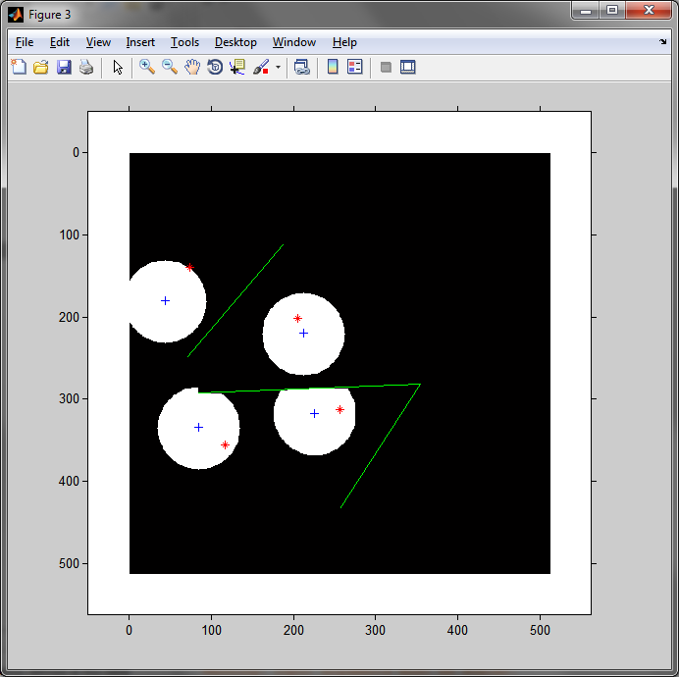 26](#_Toc372471418)

[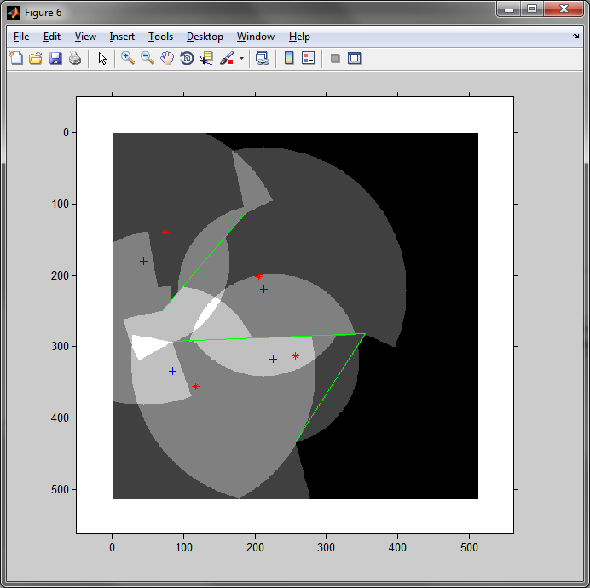 27](#_Toc372471419)

[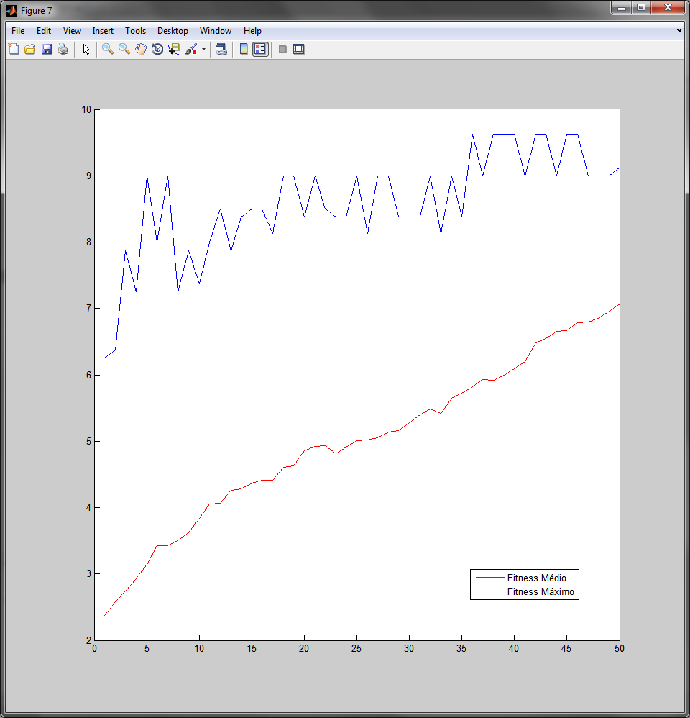 28](#_Toc372471420)

[6.2. 28](#_Toc372471421)

[6.3. Resultados 28](#_Toc372471422)

[7. Conclusão 28](#_Toc372471423)

[8. Referências 29](#_Toc372471424)

[9. Apêndice 29](#_Toc372471425)

1. **Introdução**

Este trabalho tem por finalidade aplicar o conceito de Algoritmos Genéticos(AG) em um problema real de cobertura de sensores em uma rede sem fio de forma a gerar uma solução de roteamento barata e mais eficiente possível de acordo com os objetivos de otimização inseridos.

O completo desenvolvimento deste Trabalho de Graduação exigiu conhecimento multidisciplinar. Primeiramente, foi necessário conhecer detalhadamente o cenário da problemática tratada. Em seguida, era contingencial definir o algoritmo que a resolvesse. Finalmente, a resposta gerada pelo software desenvolvido deveria ser analisada e criticada.

Para entender o problema era preciso modelar os efeitos dos obstáculos na área de cobertura de um roteador sem fio. Um modelo simples baseado apenas na atenuação do sinal foi usado. Fatores como reflexões e interferências não foram considerados neste trabalho.

O Algoritmo escolhido deveria ser capaz de otimizar a cobertura de pontos definidos do mapa e, ao mesmo tempo, prover um alto grau de conexão entre os roteadores de forma que, idealmente, todos se encontrem em uma componente conexa.

Os resultados encontrados foram analisados à luz do valor de aptidão da solução. Este valor é definido por uma função que, ao mesmo tempo, precisa ser rápida para não comprometer a performance e complexa para definir claramente os anseios com relação a saída desejada ao final da execução.

* 1. Motivação

Os Algoritmos Genéticos estão em alta no mundo da computação. Uma rápida busca no site *Scholar.Google.com* pelo termo “*Genetic Algorithms”* revela cerca de 1,8 milhão de resultados. Aproximadamente o mesmo número que “*Artificial Intelligence”* e “*Wireless Networks”*.

Com esta ferramenta, é possível simular problemas complexos e com infindável número de possibilidades de soluções usando um conceito biológico simples: “Apenas os indivíduos mais aptos irão propagar suas características aos seus descendentes” (Charles Darwin,1858).

Conceitos de algoritmos genéticos executados em computadores apareceram em 1954 quando Nils Aall Barricelli, pela primeira vez, simulou a teoria da evolução. Em 1975, John Henry Holland publicou “*Adaptation in Natural and Artificial Systems*”. Trabalho considerado como sendo a bíblia dos AG’s.

Indo em direção ao campo das redes sem fio. Até fevereiro de 2013, cerca de 1,5 bilhão de *smartphones* foram vendidos mundialmente (Business Insider, 2013). Atualmente, há vários tipos e usos para dispositivos sem fio. Ademais, existem iniciativas públicas e privadas ao redor do mundo para a instalação de redes sem fio em cidades inteiras.

* 1. Objetivo

Tendo em vista que o trabalho desenvolvido é baseado na criação de um programa de computador, os objetivos aqui listados se parecem com requisitos funcionais e não-funcionais de um software.

O objetivo principal deste trabalho é a construção de uma aplicação que, pelo uso de um algoritmo genético em uma planta entrada pelo usuário, calcula o menor número de roteadores necessários para cobrir todos os pontos entrados. Além disso, o programa vai, iterativamente, adicionando mais roteadores, se necessário, até que a maior componente conexa de conectividade destes tenha o tamanho igual ao número de roteadores posicionados.

Um objetivo secundário importante é a criação de uma interface gráfica que possibilite o acesso intuitivo e simples à ferramenta de criação de cenário. Ademais, o programa deve fornecer gráficos da dinâmica de atenuação, componente conexa, cobertura dos pontos e gráfico histórico dos valores de aptidão do melhor indivíduo de uma dada geração e a média.

Como regra de conduta, tentou-se aplicar ao máximo as técnicas aprendidas durante os 5 anos do curso de Engenharia de Computação do ITA. Procurou-se utilizar conceitos de Engenharia de software para minimizar a ocorrência de código duplicado e nomes inapropriados de variáveis e funções.

* 1. Estrutura do Trabalho

Primeiramente, falaremos acerca de algoritmos genéticos. Serão apresentados todos os seus componentes bem como os parâmetros editáveis em cada estrutura interna.

No Cap. 2, o algoritmo implementado será discutido. Serão apresentadas as suas estruturas internas e uma breve análise da escolha de parâmetros utilizada.

No Cap. 3, duas soluções alternativas implementadas serão apresentadas bem como suas vantagens, desvantagens, limitações e estrutura interna.

No Cap. 4 serão definidos os casos de testes nos quais o programa e as soluções alternativas serão testadas.

1. **Problema Abordado**
   1. Planta

A planta é constituída por um mapa bidimensional quadrado de lado . *Grain* é uma variável interna do programa que define o grau de refinamento dos cromossomos. Qualquer entidade, seja ela sensor, roteador ou obstáculo terá suas propriedades expressas por cadeias de bits de tamanho *grain*, i.e, números variando no intervalo .

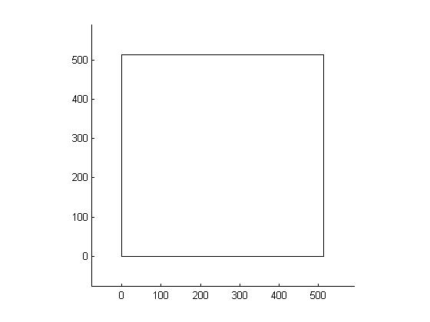

Figura 1 – Planta para .

Considere como sendo o fator de granularidade da planta. é dado pela razão entre a área da planta original e o número de quadrados gerados pela quantização das medidas para valores possíveis.

O intuito é fazer a correspondência com uma planta real. Quanto maior , maior será a granularidade, i.e, maior será a precisão do modelo. Como exemplo, considere um terreno com medidas . Se então, o terreno de está dividido em quadrados. Logo,

Comparando-se o fator de granularidade com o alcance dos roteadores é possível analisar a confiabilidade da solução apresentada pelo programa. Este tipo de análise não será feita neste trabalho.

* 1. Sensores

Os sensores são representados por pequenos símbolos vermelhos na planta. A colocação pelo usuário é manual, mas há a possibilidade de se passar uma lista de sensores pré-colocados.

O significado destas entidades pode ser abstraído como sendo pontos em uma área que precisa ser coberta, estações de trabalho ou sensores remotos para aquisição de dados.

Por simplificação, optou-se por garantir cobertura apenas no ponto, i.e, os sensores são estáticos. Casos com sensores se movimentando em uma dada região não foram abordados neste trabalho.

O alcance da comunicação em visada direta entre roteador e sensor é dada pela variável .

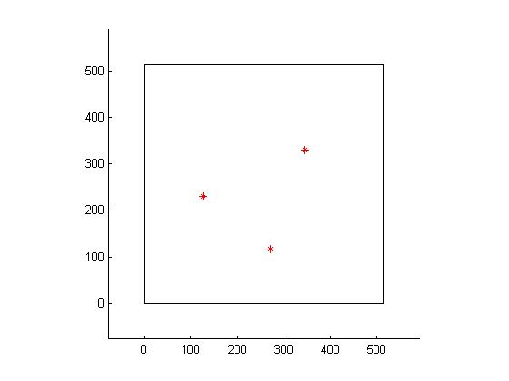

Figura 2 – Representação dos Sensores na planta.

* 1. Roteadores

Os roteadores são representados por símbolos azuis na planta. O posicionamento destas entidades é, em suma, o *output* do programa.

O alcance da comunicação em visada direta entre dois roteadores é dado pela variável .

Não necessariamente . Sensores remotos costumar ter limitações de energia para seu funcionamento enquanto que um roteador está ligado diretamente à rede elétrica.

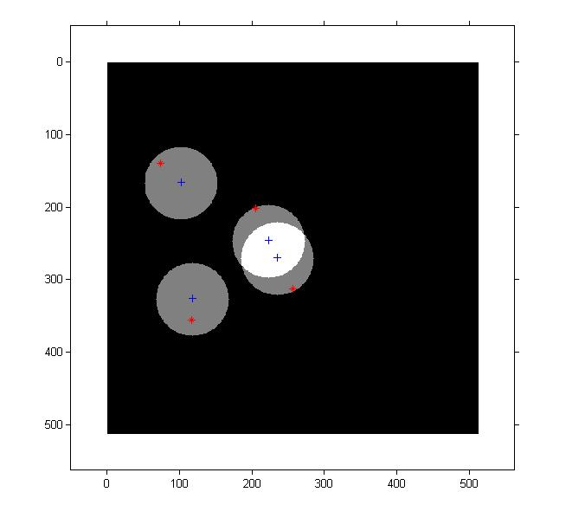

Figura 3 – Quatro Roteadores(Azul) cobrindo 4 sensores em um exemplo sem obstáculos e com .

* 1. Obstáculos

Os obstáculos são representados por segmentos de reta na planta. Pretos na planta de entrada e verdes na planta de visualização da resposta.

Por simplificação, existe somente obstáculos retos. Outras formas não são suportadas.

Os obstáculos são responsáveis pela atenuação do sinal. O grau de atenuação é dado pelo valor da variável . Este nome refere-se a equação de raio do sinal após passar por 1 obstáculo.

Onde e representam, respectivamente, os raios antes e depois de atravessar a barreira. Para casos de atenuação do sinal, . Se não há atenuação e para há amplificação no sinal.

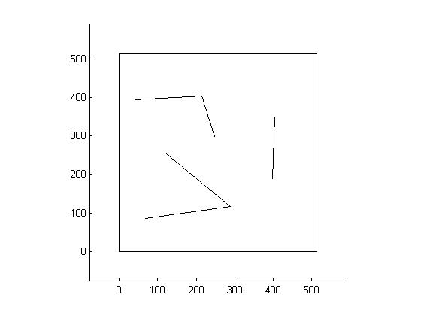

Figura 4 – Obstáculos

A inserção de possíveis barreiras no problema de posicionamento cria uma complexidade extra. As figuras 5 e 6 abaixo mostram cenários com a inclusão de algumas e muitas barreiras, respectivamente.

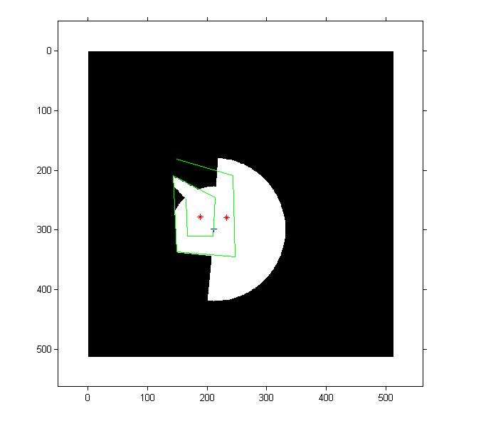

Figura 5 – Um Roteador(Azul) cobrindo 2 sensores em um exemplo com obstáculos, , .

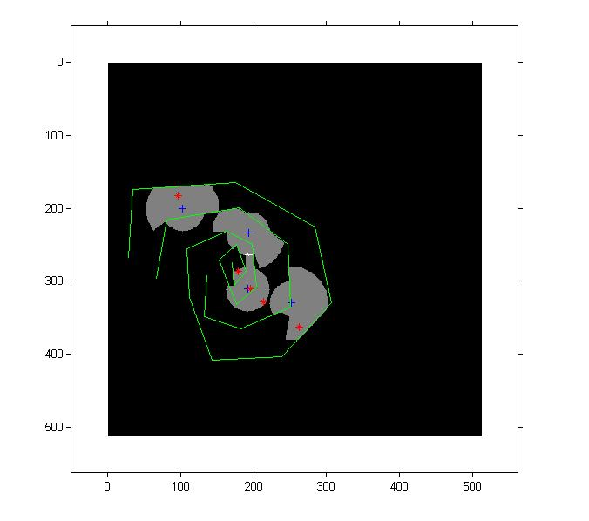

Figura 6 – Quatro Roteadores cobrindo 5 sensores em um exemplo com obstáculos, , .

Na figura 5, há poucos sensores e barreiras, é fácil para um humano conceber a localização ideal de um roteador que cubra os dois sensores. No entanto, na figura 6, o grande número de barreiras e sensores torna o processo bem complexo. Ela mostram o quão difícil é a análise do posicionamento quando muitos obstáculos são incorporados ao mapa.

Ainda na figura 6 é possível ver um roteador que não cobre sensor algum. No entanto, na figura 7, é evidente a sua função de ponte para construir uma configuração de roteadores interconectados, i.e, uma componente conexa de tamanho igual ao número de roteadores.

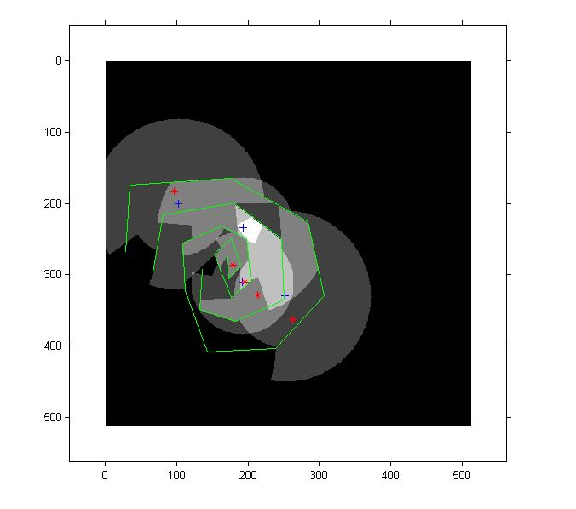

Figura 7 – Quatro Roteadores formando uma única componente conexa em um exemplo com obstáculos, , .

1. **Algoritmo Genético**
   1. Introdução

Algoritmos Genéticos são algoritmos de otimização global, baseados nos mecanismos de seleção natural. Eles empregam uma estratégia de busca voltada em direção ao reforço dos pontos de “alta aptidão”, ou seja, pontos nos quais a função a ser minimizada (ou maximizada) tem valores relativamente baixos (ou altos).

As técnicas de busca e otimização tradicionais iniciam-se com um único candidato que, iterativamente, é manipulado utilizando algumas heurísticas (estáticas) diretamente associadas ao problema a ser solucionado. Geralmente, estes processos heurísticos não são algorítmicos e sua simulação em computadores pode ser muito complexa. Apesar destes métodos não serem suficientemente robustos, isto não implica que eles sejam inúteis. Na prática, eles são amplamente utilizados, com sucesso, em inúmeras aplicações.

Por outro lado, as técnicas de computação evolucionária operam sobre uma população de candidatos em paralelo. Assim, elas podem fazer a busca em diferentes áreas do espaço de solução, alocando um número de membros apropriado para a busca em várias regiões.

Algoritmos Genéticos são muito eficientes para busca de soluções ótimas, ou aproximadamente ótimas em uma grande variedade de problemas, pois não impõem muitas das limitações encontradas nos métodos de busca tradicionais.

Além de ser uma estratégia de gerar-e-testar muito elegante, por serem baseados na evolução biológica, são capazes de identificar e explorar fatores ambientais e convergir para soluções ótimas, ou aproximadamente ótimas em níveis globais. Embora possam parecer simplistas do ponto de vista biológico, estes algoritmos são suficientemente complexos para fornecer mecanismos de busca adaptativo poderosos e robustos.

* 1. Função de Aptidão

Os algoritmos são muito legais.

* 1. Escolha dos mais aptos

Corpos, Anéis e Grupos.

* 1. Função de

Sem poblema, né?

* 1. Assimilação e Digitação em Alta Velocidade

Bla, bla, bla.

Uma “alta aptidão” não é garantia de sucesso para um dado indivíduo. No entanto, ela define a probabilidade deste indivíduo participar da reprodução e propagar suas características.

|  |  |  |  |
| --- | --- | --- | --- |
| ID | Individuo | Aptidão Absoluta | Aptidão Relativa |
| 1 | 11010 | 5 | 0,108695652 |
| 2 | 11011 | 7 | 0,152173913 |
| 3 | 10001 | 11 | 0,239130435 |
| 4 | 10101 | 3 | 0,065217391 |
| 5 | 10111 | 20 | 0,434782609 |

Apesar de possuírem eventos probabilísticos na sua execução, eles apresentam dinâmica direcionada, pois exploram informações históricas para encontrar novos pontos de busca onde são esperados melhores desempenhos. Isto é feito através de processos iterativos, onde cada iteração é chamada de geração.

A primeira iteração contem indivíduos gerados aleatoriamente, de execuções anteriores ou deterministicamente configurados.

Durante cada iteração, a aptidão é calculada para cada membro da população. A chance de seleção para reprodução é maior com o nível de aptidão alcançado por dado indivíduo. Em outras palavras, os indivíduos com maior adaptação relativa têm maiores chances de se reproduzir. Por meio da seleção, se determina quais indivíduos conseguirão se reproduzir, gerando um número determinado de descendentes para a próxima geração. Os mecanismos de reprodução podem conter mistura de características(*crossover*) e mutação.

O tamanho da população de candidatos que pode variar, dependendo da complexidade do problema e dos recursos computacionais disponíveis.

O ponto de partida para a utilização de Algoritmos Genéticos, como ferramenta para solução de problemas, é a representação destes problemas de maneira que os Algoritmos Genéticos possam trabalhar adequadamente sobre eles. A maioria das representações são genotípicas, utilizam vetores de tamanho finito em um alfabeto finito.

Tradicionalmente, os indivíduos são representados genotípicamente por vetores binários, onde cada elemento de um vetor denota a presença (1) ou ausência (0) de uma determinada característica: o seu genótipo. Os elementos podem ser combinados formando as características reais do indivíduo, ou o seu fenótipo. Teoricamente, esta representação é independente do problema, pois uma vez encontrada a representação em vetores binários, as operações padrão podem ser utilizadas, facilitando o seu emprego em diferentes classes de problemas.

A utilização de representações em níveis de abstração mais altos tem sido investigada. Como estas representações são mais fenotípicas, facilitariam sua utilização em determinados ambientes, onde essa transformação "fenótipo - genótipo" é muito complexa. Neste caso, precisam ser criados os operadores específicos para utilizar estas representações.

O princípio básico do funcionamento dos AGs é que um critério de seleção vai fazer com que, depois de muitas gerações, o conjunto inicial de indivíduos gere indivíduos mais aptos. A maioria dos métodos de seleção são projetados para escolher preferencialmente indivíduos com maiores notas de aptidão, embora não exclusivamente, a fim de manter a diversidade da população. Um método de seleção muito utilizado é o Método da Roleta, onde indivíduos de uma geração são escolhidos para fazer parte da próxima geração, através de um sorteio de roleta.

Neste método, cada indivíduo da população é representado na roleta proporcionalmente ao seu índice de aptidão. Assim, aos indivíduos com alta aptidão é dada uma porção maior da roleta, enquanto aos de aptidão mais baixa é dada uma porção relativamente menor da roleta. Finalmente, a roleta é girada um determinado número de vezes, dependendo do tamanho da população, e são escolhidos, como indivíduos que participarão da próxima geração, aqueles sorteados na roleta.

Inicialmente, é gerada uma população formada por um conjunto aleatório de indivíduos que podem ser vistos como possíveis soluções do problema. Durante o processo evolutivo, esta população é avaliada: para cada indivíduo é dada uma nota, ou índice, refletindo sua habilidade de adaptação a determinado ambiente. Uma porcentagem dos mais adaptados são mantidos, enquanto os outros são descartados (darwinismo). Os membros mantidos pela seleção podem sofrer modificações em suas características fundamentais através de mutações e cruzamento (crossover) ou recombinação genética gerando descendentes para a próxima geração. Este processo, chamado de reprodução, é repetido até que uma solução satisfatória seja encontrada.

Toda tarefa de busca e otimização possui vários componentes, entre eles: o espaço de busca, onde são consideradas todas as possibilidades de solução de um determinado problema e a função de avaliação (ou função de custo), uma maneira de avaliar os membros do espaço de busca. Existem muitos métodos de busca e funções de avaliação.

1. Provas, Teses e Listas de Exercícios
   1. Introdução
   2. Modelos
   3. Aplicação
   4. Resultados
2. Iniciações Científicas
   1. Introdução
   2. Modelos
   3. Aplicação
   4. Resultados
3. Análise de Resultados
   1. Cenários

Teste 1







* 2. Resultados

Podemos ver que os resultados obtidos não foram satisfatórios, mas foi o que deu para fazer neste intervalo de tempo limitado.

1. Conclusão

Concluímos, portanto, pelo presente trabalho, que os alunos que deixam o TG para a última hora são de dois tipos: caga-paus ou safos. Os dois conjuntos podem ter intersecção diferente de zero inclusive. No entanto, observamos que dentro do conjunto de caga-paus, a variável aleatória que descreve a nota do TG obedece a uma distribuição Normal com média R+ ou B, dependendo do ano, enquanto no conjunto de safos, a variável aleatória que descreve a nota do TG obedece uma distribuição Normal com média MB, na absoluta maioria das vezes.

1. Referências

CUNHA, Adilson Marques da. **Notas de Aula da disciplina CES-63**. ITA, 2010.

SAKUDE, Milton T. **Notas de Aula da disciplina CCI-37.** ITA, 2010.

PELLEGRINO, Sérgio M. **Notas de Aula da disciplina CCI-36.** ITA, 2009.

FERNANDES, Clovis Torres. **Notas de Aula da disciplina CES-51**. ITA, 2008.

BERBERT, Gladstone. **Notas de Aula da disciplina MPG-01.** ITA, 2005.

REITOR, Magnífico. **Manual do Aluno do ITA.** ITA, 2006.

1. Apêndice

Aqui você põe as tabelas de contas, os códigos-fonte, etc.

|  |  |  |  |
| --- | --- | --- | --- |
| FOLHA DE REGISTRO DO DOCUMENTO | | | |
| 1. CLASSIFICAÇÃO/TIPO  TC | 2. DATA | 3. REGISTRO N° | 4. N° DE PÁGINAS  XX |
| 5. TÍTULO E SUBTÍTULO:  Estudo Sobre o Desenvolvimento de Trabalhos Acadêmicos em Cima da Hora | | | |
| 6. AUTOR(ES):  Fulano de Tal | | | |
| 1. INSTITUIÇÃO(ÕES)/ÓRGÃO(S) INTERNO(S)/DIVISÃO(ÕES):   Instituto Tecnológico de Aeronáutica – ITA | | | |
| 8. PALAVRAS-CHAVE SUGERIDAS PELO AUTOR: | | | |
| 9.PALAVRAS-CHAVE RESULTANTES DE INDEXAÇÃO: | | | |
| 10. APRESENTAÇÃO:  **X Nacional Internacional**  ITA, São José dos Campos. Curso de Graduação em Engenharia de Computação. Orientador: Chuck Norris. Publicado em 2010. | | | |
| 11. RESUMO: | | | |
| 12. GRAU DE SIGILO:  **(X ) OSTENSIVO ( ) RESERVADO ( ) CONFIDENCIAL ( ) SECRETO** | | | |